KGI QuoteCom Python範例程式說明文件-證券

一、使用元件為凱基數位贏家元件, 使用前需先申請API權限,
元件下載及申請說明請參考以下URL:
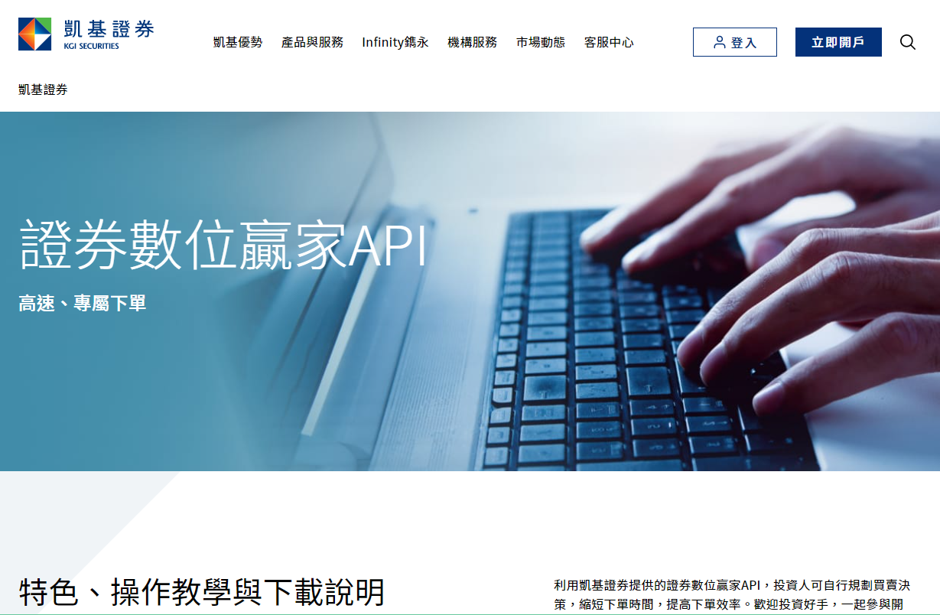

二、範例為Command mode, 範例功能簡列如下,
Command格式為 [指令,參數1,參數2,參數3,…………],
若需其它功能, 請參考[QuoteCom 回報格式附件-證券.docx], 內有詳細功能及參數說明
功能 | 指令 | 參數 | 說明及範例
登入 | LOGIN | 帳號,密碼 | Ex: LOGIN,A123456789,0000  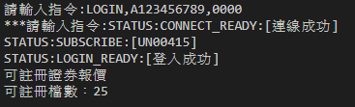
登出 | LOGOUT |  | Ex: LOGOUT
關閉程式 | EXIT |  | Ex: EXIT
訂閱報價 | SUBSCRIBE | 股票代碼 | 訂閱單一股票  EX: SUBSCRIBE,2883  訂閱多組股票以|符號隔開  EX: SUBSCRIBE,2883|2330|0050  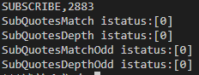
解除訂閱 | UNSUBSCRIBE | 股票代碼 | 解除訂閱單一股票  EX: UNSUBSCRIBE,2883  解除訂閱多組股票  EX: UNSUBSCRIBE,2883|2330|0050
下載商品檔 | DOWNLOAD |  | Ex: DOWNLOAD  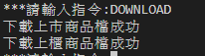
查詢商品資料 | QUERYSTOCK | 股票代碼 | 要先下載商品檔才查得到資料  Ex: QUERYSTOCK,2883  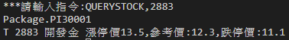
查詢最後價格 | LASTPRICE | 股票代碼 | Ex: LASTPRICE,2883  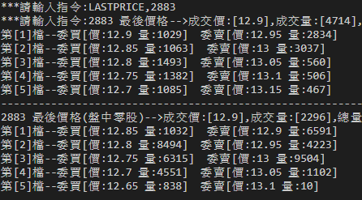
訂閱指數報價 | SUBINDEX |  | Ex: SUBINDEX
解除指數訂閱 | UNSUBINDEX |  | Ex: UNSUBINDEX
查詢最後指數 | LASTINDEX |  | Ex: LASTINDEX

